Hrozba gigantického úložiště v lokalitě Horka trvá. Kdo za nás vlastně bojuje?
Vážení spoluobčané,
nacházíme se v kritickém roce. Téma hlubinného úložiště radioaktivního odpadu (HÚRAO) možná na čas zmizelo z titulních stran, ale administrativní mašinérie státu se nezastavila. V lokalitě Horka nám stále reálně hrozí výstavba obřího jaderného zařízení, které nenávratně promění naši krajinu, podzemní vody i životy budoucích generací. Blíží se podzimní komunální volby a je načase si položit zásadní otázku: Jak se k této hrozbě staví ti, které si zvolíme, aby chránili naše domovy?

Co se děje právě teď: Vrty mají zpoždění, ale průzkum začíná
Stát, reprezentovaný Správou úložišť radioaktivních odpadů (SÚRAO) a Ministerstvem průmyslu a obchodu, se snaží o urychlení průzkumných prací v naší lokalitě. Máme však i jednu dočasně dobrou zprávu: SÚRAO muselo zrušit miliardový tendr na provedení hlubokých geologických vrtů, protože v soutěži zbyl pouze jediný účastník, který navíc musel být vyloučen. To znamená odklad samotných vrtů minimálně o rok.
Nenechme se ukolébat. SÚRAO již podepsalo smlouvu se společností INSET (vystupující ve sdružení KANOPY) na rozsáhlé geofyzikální práce. Tyto práce mají zmapovat geologickou stavbu našeho podzemí a budou probíhat v následujících letech. Průzkumné území je již stanoveno a stát má v ruce povolení k zásahu do zemské kůry.

Miliony do rozpočtů versus (ne)ochota se bránit
Stát se snaží odpor obcí tlumit velkorysými finančními kompenzacemi. Osm obcí a jeden městys v lokalitě Horka dohromady inkasují za stanovené průzkumné území nejméně 24,6 milionů korun ročně po celou dobu jeho platnosti. Z těchto peněz by se dal financovat špičkový právní a expertní odpor. Jaká je ale realita?
Proti klíčovému rozhodnutí Ministerstva životního prostředí o stanovení průzkumného území (PÚZZZK) podalo v létě 2025 správní žalobu pouze šest obcí: Budišov, Hodov, Nárameč, Oslavička, Osové a Rudíkov. Zbylé tři samosprávy z naší lokality se k tomuto kroku nepřidaly. Stejné obce se v roce 2024 nepřipojily ani k podpoře Stížností u Výboru Aarhuské úmluvy a Evropské komise ohledně nedostatečného zapojení veřejnosti v celém procesu.
Je alarmující, že zatímco na účty obcí plynou od SÚRAO milionové částky, některá zastupitelstva lavírují s uvolněním několika desítek tisíc korun na zaplacení společné právní pomoci a sepsání žaloby či stížnosti. Tyto peníze jsou přitom určeny právě jako kompenzace za rizika spojená s úložištěm. Pokud je obce nevyužijí na svou obranu, fakticky tím projekt tiše akceptují.

Hlas občanů: Závazek referend a podzimní volby
Nezapomínejme, že v minulosti ve většině našich obcí proběhla referenda, ve kterých občané naprosto jednoznačně odmítli plány na výstavbu úložiště. Zastupitelstva dotčených obcí mají historický i morální závazek výsledky těchto referend respektovat a aktivně proti úložišti vystupovat. Letošní podzimní volby do obecních zastupitelstev jsou pro nás všechny obrovskou příležitostí. Ptejme se tedy svých současných i budoucích zastupitelů:
- Jak konkrétně bojujete proti HÚRAO?
- Připojila se naše obec k žalobám, nebo jen inkasujeme peníze za to, že mlčíme?
- Budete respektovat vůli občanů vyjádřenou v referendech?

Existuje jiná cesta?
Spolek Zdravý domov Vysočina je přesvědčen, že celou problematiku nelze řešit zbrkle a pod tlakem. Požadujeme, aby stát nespěchal s nevratnou výstavbou hlubinného úložiště. Místo lití miliard do hlubokých děr v zemi by se pozornost (a finance) měla upřít k vědě a výzkumu. Vyhořelé jaderné palivo je cennou surovinou a mělo by být primárně hledáno řešení, jak jej v budoucnu technologicky využít pro další výrobu elektrické energie, nikoliv ho na statisíce let pohřbít pod naše domovy.

Přijďte vyjádřit svůj postoj
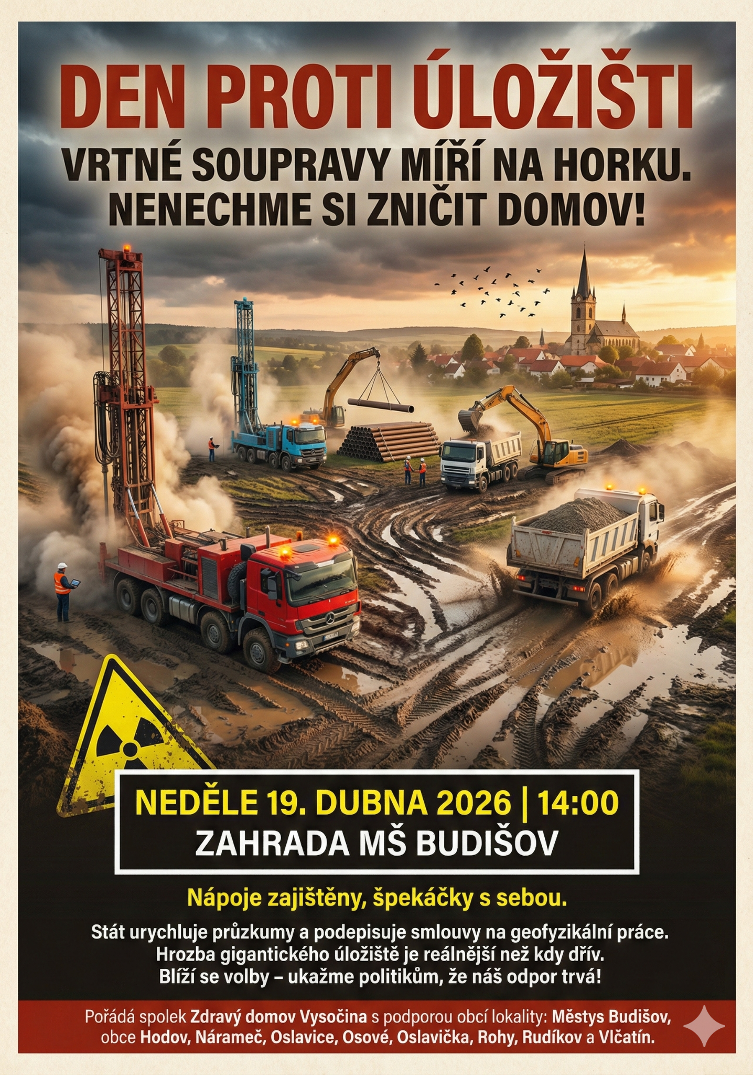
Téma úložiště není uzavřeno. Dokud není kopnuto do země, stále máme šanci vše zastavit. Nesmíme ale mlčet. Zapojme se ve velkém počtu do občanského odporu a ukažme, že nám osud naší krajiny, kterou jednou předáme dalším generacím, není lhostejný.

Zveme vás na Den proti úložišti
Přijďte hledat informace, diskutovat a podpořit společnou snahu o záchranu naší lokality. Vaše účast dává našemu společnému hlasu sílu, kterou politici nemohou ignorovat.
Za spolek Zdravý domov Vysočina, z.s.
www.zdravydomovvysocina.cz

